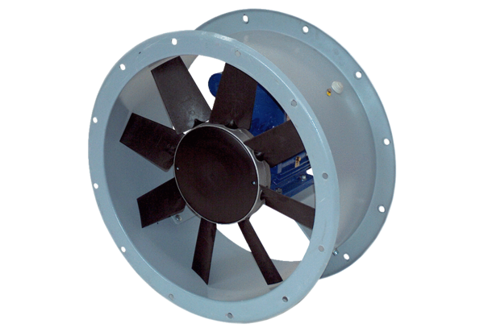Axial-Rohrventilator DAR 100/4 5,5Verpackungseinheit: 1 StückSortiment: C
Artikelnummer: 0073.0166Hersteller: MAICO

